江苏省教学创新特色学校

参评材料

参评主题： 多元智能理论指导下的初中学科教学创新
与综合实践课程模式的建设

参评学校 常熟市外国语初级中学

常熟市外国语初级中学
“多元智能”理论指导下的初中学科教学创新
与综合实践课程模式的建设 参评材料
我们的创新实践思路：
我校自2008年建校至今，坚持“放大优质教育资源，提升教育均衡化水平，办人民满意教育”的办学思路，在全校师生共同努力下，秉持”优秀习惯、阳光性格、外语见长、全面发展”的育人目标，已经培养了五届毕业生，为高一级学校和社会输送了近4000名合格的初中毕业生。作为区域龙头学校，逐渐形成了“外语见长”的教学特色和“节日文化”的德育特色，获得了主管部门的高度肯定和社会各界的良好口碑。
如何进一步深化学校内涵发展，强化学校办学特色，我们考虑必须依靠学科教学创新与综合实践课程探索两条腿走路。只有在学科教学质量过硬的基础上，注重学生的特长发展，提供有利于学生优势智能培养的综合课程，才能兼顾升学挑战和学生长远发展的需求。

建设目标
- 探索以“思维导图”为思维工具的初中学科教学创新。围绕学生自主学习能力培养，提供多样化的学习条件，探索在思维导图指导下不同学科课型的教学流程。
- 建设以初中生多元智能综合发展为核心的综合实践课程体系，形成多元培养，多元评价的学校教育核心价值观。
- 加强以“外语见长”的教学特色和“节日文化”的德育特色为抓手的学校特色建设。让学生在学校多元课程体系的培育下，每个学生都能在自己擅长的领域成才。真正实现“优秀习惯，阳光性格，外语见长，全面发展”的阳光少年的学生培养目标。
- 围绕初中生多元智能发展，开展课题研究。引导教师改变自己固有的教学目标的评价标准，改变教学行为。关注学生，开发学生潜能，促进学生全面发展，促进教师专业发展。

理论支撑
加德纳《 智力的结构：多元智力理论 》一书中提出的多元智力理论：智力是彼此相互独立、以多元方式存在着的一组智力：语言智能、数学逻辑智能、空间智能、身体运动智能、音乐智能、人际智能、自我认知智能、自然认知智能。他认为，尽管每一个体都是上述八种智力的组合，但这八种智力在每个个体身的表现形式、发展程度各不相同。在正常条件下，只要有适当的外界刺激和个体本身的努力，每一个体都能加强自己的任何一种智力。
思维导图是英国著名心理学家、教育家、“记忆之父”托尼·巴赞于上世纪70年代发明的一种思维工具，它有四个基本的特征：（1）注意的焦点清晰地集中在中央图形上；（2）主题的主干作为分支从中央向四周放射；（3）分支由一个关键的图形或者写在产生联想的线条上面的关键词构成。比较不重要的话题也以分支形式表现出来,附在较高层次的分支上；（4）各分支形成一个连接的节点结构。思维导图是打开大脑潜能力的万能钥匙，可以应用于生活的各个方面，其改进后的学习能力和清晰的思维方式会改善人的行为表现。

实践操作及课程特点
1、围绕思维导图与初中生自主学习能力的培养，探索学科教学的创新并取得显著成果。
在思维导图教学理念的指导下，结合建构主义学习理论，我校教师对传统的“五步教学法”进行反思，针对不同学科课型，设计出了不同的教学流程：
①新授课：展示范图——呈现内容——记忆质疑——讨论探究——教师答疑
②复习课：明确主题——探索关联——尝试绘图——点评交流——完善成图
③练习课：理清概念——分解考点——例题演示——求解做答——延伸扩充
并推出了一批各学科，各类型课程的示范课例。
在对思维导图与初中生自主学习能力培养的探索中，我们发现训练后的同学尝试在实践应用中巩固知识、增强技能，在实践中发现探究、创新能力，逐步养成了学生敢于创新、善于创造、自主学习、互动学习的行为习惯，形成了思维导图与学科自学的模式。
（1）学生运用思维导图在课前预习中的实践：预习内容--提炼主题--理顺逻辑--确定关键词
（2）学生运用思维导图在课堂学习中的实践：教师示范--对比讨论--提炼记忆--改善完稿
（3）学生运用思维导图在课后复习中的实践：回忆主题--逻辑记忆--强化考点--整错总结
- 探索智能培训内容，构建多元智能综合实践课程模型
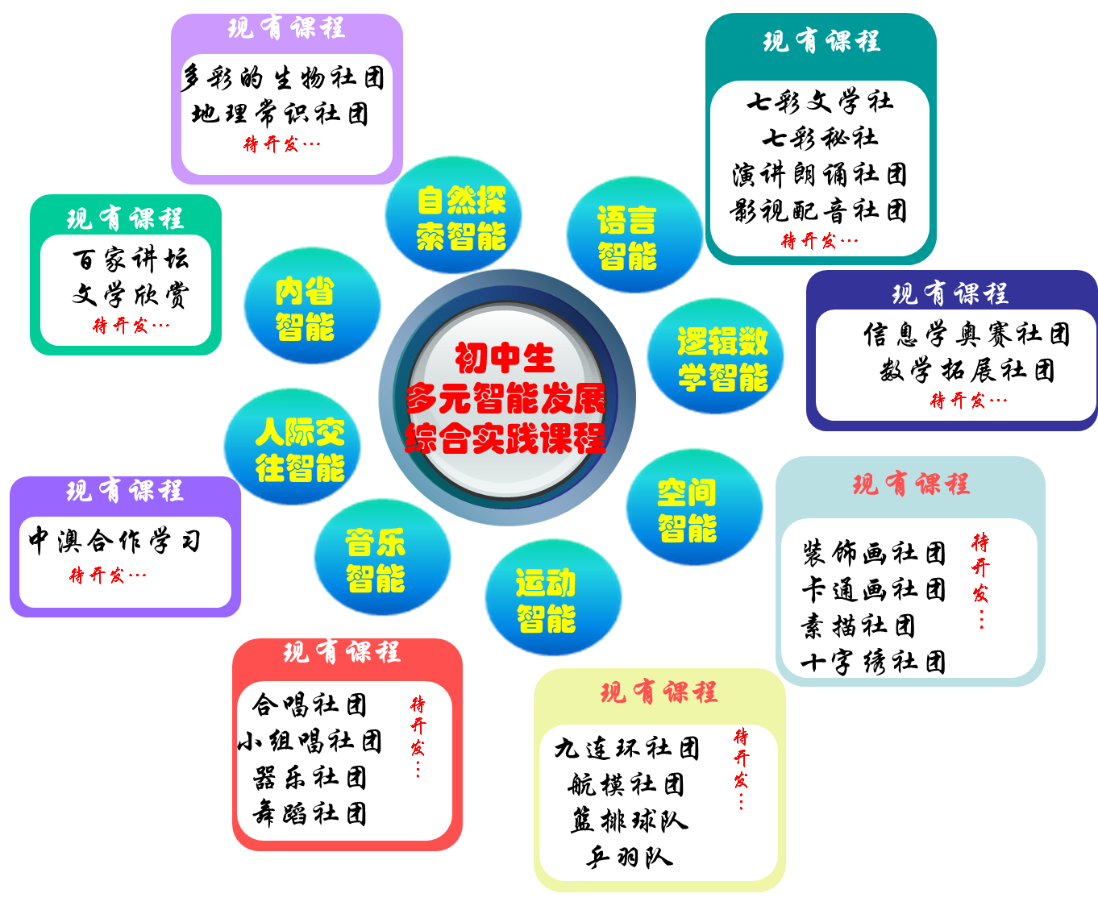
多元智能理论指导下的综合实践课程的本质是寻找学生的优势智能,并为其进一步发展提供必要的课程指导和系统训练。所以综合实践课程开展的前提是学生对自己优势智能的了解。同时我们的课程必须明确培养的具体技能，尝试有效的培训内容和方式。我们试图通过对多元智能综合实践课程的设计、管理和开发，推广多元智能的教育理念和评价体系，以点带面，逐步渗透到初中学科教学中去。我们构建了“多元智能综合实践课程模型”如图。
多元智能发展的学科教学和学生活动课程相结合，必修课与选修课相结合,是我校课程创新的特点。学校通过课程创新，不断完善系统的学校课程，探索构建语文、历史、数学、外语、美术等学科与综合实践课程间纵向衔接、横向沟通。以“初中生多元智能发展”综合实践活动课程为抓手，提高拓展基础课程，发展综合实践课程。
以我校的语言智能（英语）实践课程为例，我们结合学校的外语特色，进行了优势智能培训的尝试。首先通过科学测试，优选学员。在2015级同学入学时，我们通过统一测试，在700多位同学中进行了分层筛选。选取具备良好语言智能优势和较好英语基础的同学115人进行语言智能强化培训。明确训练内容，固定培养时间。参加语言智能课程（英语）的同学有较好的语言学习兴趣和能力。我们采用难度和要求略高于同龄学生的全国公共英语一级（PET1）教材作为培训内容，以期用权威的测试系统检验培训成绩，找准进一步改进方向。我们围绕语言智能的倾听、阅读、书写、演讲四个主要技能进行针对性的辅导。在训练中，我们积极尝试听力理解、导图复述、看图提问等不同于普通课堂教学的训练方法。培训时间也固定在周四下午第七、八两节课的时间。我们的培养着眼于学生的语言智能的有限发展和英语学科素养的养成。已经结束的2015年3月的全国英语等级考试PETS1考试中，2014级18位同学参加，14位同学以高分通过，初一刚结束就达到了全国初中毕业课程标准的水平，这说明对部分具备语言优势智能的同学通过实践课程的开发，效果是显著的。
此外，我们对初二、初三年级中，语言智能有优势的同学分别进行了英语演讲技能培训、报刊阅读技能培训，扩大学生的阅读面，探索更适合语言智能发展的培训方式。通过尝试多种培训教材和课堂的积极展示增强同学们学习的信心。
3、建设互动平台，促进学生学习
学校在科技推动课程基地建设的理念引领下，多层面、多维度开发互动平台。通过建立网络学习、微信交流和论坛互动三个信息化互动平台，积极探索智能化的途径，推动课程基地的建设和运行。一是构建了师-师互动平台，建立QQ群，定期组织话题讨论，让全校的相关学科教师都能充分认识课程基地建设的意义，积极投身到课程基地的建设和使用中去，以促进教学方式的变革和教学效益的提高。二是构建了师—生互动平台，开设综合实践课程，建立课程基地专题网站，并设立互动论坛，师生间交流课程基地教与学过程中的收获和困惑。 三是搭建生生互动展示平台，舞蹈、书画、IT、九连环、模型建构等众多社团，培养了学生多维的能力和素养。艺术节、外语节、体育节、动漫节、感恩节、校园吉尼斯等多样的节日。当我们把时间空间还给学生，把兴趣爱好还给学生，把体育美育还给学生后，学生自然会还你一份精彩。
经过学校多元课程的培养，具有语言智能、音乐智能、逻辑智能、空间智能等优势智能的各类人才在我校脱颖而出，学生身体素质心理素质明显提高。第16届语文报杯全国中学生作文大赛特等奖，苏州市第二届体育科技模型单项团体第一名，苏州市第六届高士其科普作品创意大赛（中小学组科普动漫作品）一等奖，2014年学生规范汉字书写常熟市硬笔书法中学组一等奖，2014年苏州市中学生信息学学科奥林匹克竞（初中组）一等奖等殊荣，充分显示了我校学生素质全面、个性鲜明、学习力强的特点。
在多元智能理论指导下的初中学科教学创新与综合实践课程模式的建设中，学校逐步理清了初中生多元智能发展综合实践课程基地的核心理念，以多元智能发展综合实践课程开发与实施为抓手，以思维导图在各学科中的实践学习为创新载体，发展学生的优势智能，促进教师专业成长，同时推进学校特色化建设。2014年我校获评“常熟市二星级特色学校”，同时被授予“常熟市特色建设先进学校”。通过培养了一批具备一定理论基础和实践操作能力的教师，探索了适合各学科的思维导图运用步骤，获得了良好的教学效果。子课题29个，在常熟市微型课题的研究结题过程中，共获得8个优秀课题，7个良好课题的优异成绩。课题相关论文在省级以上刊物发表5篇，省级以上论文评比获奖6篇，公开课、师范课多节。
我们将不断完善综合课程模型，从课程操作层面探寻一套适合不同学生潜能发展的、多元化、多层次、开放式、发展性的学校“课程立交桥”，从而使学生的学习成为学习主体自主构建的过程。

2015.12.25

江苏省教学创新特色学校

参评材料

附 件

参评主题： 多元智能理论指导下的初中学科教学创新
与综合实践课程模式的建设

参评学校 常熟市外国语初级中学

附件1：与“多元智能理论指导下的初中学科教学创新与综合实践课程模式的建设相关的教师发表论文情况
序号 | 发表论文、著作名称 | 作者、单位 | 国际刊号，国内刊号，邮发代号 | 期刊名称  发表时间
3 | 基于“思维导图”  的初中数学教学设计 | 叶红  （常熟市外国语学校） | ISSN 2095−3267  CN10—1045/G4  邮发代号82−439 | 华夏教师201503
4 | 思维导图应用于初中化学教学的探索 | 周爱云  （常熟市外国语学校） | ISSN 1005−8826，  CN32−1411/G4，  邮发代号28−283 | 中国科教创新导刊  201308
5 | 图片的处理课前自主学习任务单 | 陆珂、张晓芳  （常熟市外国语学校） | ISSN 1674−2177，  CN11−5678/TP，  邮发代号82−676 | 中国信息技术教育  201403
7 | 你能让它枝繁叶茂吗？ | 叶红  （常熟市外国语学校） | ISSN 1005−8826，  CN32−1411/G4，  邮发代号28−283 | 初中生世界201310
8 | 编写好数学教学案，  让学生逐步“会学” | 叶红  （常熟市外国语学校） | ISSN 1005−6009，  CN32—1410/G4，  邮发代号28−2 | 江苏教育201409
9 | 全脑教育提升英语语法教学质量的尝试 | 周菊芬  （常熟市外国语学校） | ISSN 1005−8826，  CN32−1411/G4，  邮发代号28−283 | 新课程学习201309

附件2：与“多元智能理论指导下的初中学科教学创新与综合实践课程模式的建设相关的课题研究情况
2011年学校总课题下规划微型课题：
常熟市第二批微型课题研究
课题名称 | 主持人 | 研究时间 | 等第 | 结题时间
思维导图学习方法渗透于初中思想品德课堂小结的教学研究 | 何映娟 | 1109-1209 | 优秀 | 201209
培养学生英语自主学习能力探究 | 胡占华 | 1109-1209 | 优秀 | 201209
基于思维导图的初中数学自主学习的实践研究 | 叶 红  李慧 | 1109-1209 | 优秀 | 201209
思维导图在初一英语课堂教学中的运用研究 | 陈岳庆 | 1109-1209 | 良好 | 201209
思维导图在初三英语教学中的运用之探究 | 倪远霞 | 1109-1209 | 良好 | 201209
初中信息技术课堂中思维导图学习方法渗透教学的研究 | 奚丽萍 | 1109-1209 | 良好 | 201209
历史教学中思维导图教学策略建构与应用的研究 | 高星 | 1109-1209 | 良好 | 201209
思维导图学习方法渗透于初中物理课堂小结教学的研究 | 季健  陶新 | 1109-1209 | 合格 | 201209
思维导图学习方法渗透于初中化学课堂教学的研究 | 周梅华  周爱云 | 1109-1209 | 合格 | 201209
初中数学课堂中思维导图学习方法渗透教学的研究 | 陈建平 | 1109-1209 | 合格 | 201209
思维导图法在初二数学教学中的实践探究 | 陶建石 | 1109-1209 | 合格 | 201209

2012年学校总课题下规划微型课题：
常熟市第三批微型课题研究
课题名称 | 主持人 | 研究时间 | 备注 | 结题时间
运用思维导图有效提高初一英语教学之研究 | 陈红 | 1209-1309 | 优秀 | 2013.9
用思维导图优化初中化学课堂小结的教学研究 | 周爱云 | 1209-1309 | 优秀 | 2013.9
基于思维导图的高效学习法在初中物理教学中的应用的研究 | 陆蓓芬 | 1209-1309 | 优秀 | 2013.9
思维导图在初三语文教学中的运用之探究 | 苏文燕 | 1209-1309 | 合格 | 2013.9
思维导图法在初三数学教学中的实践探究 | 钱艳文 | 1209-1309 | 合格 | 2013.9
运用思维导图提高初一新生英语学习效果之实践探究 | 周 琦 | 1209-1309 | 合格 | 2013.9
用思维导图提高初三学生对思想品德复习效率的研究 | 何映娟 | 1209-1309 | 合格 | 2013.9
利用思维导图，提高学生历史复习的有效性研究 | 高星 | 1209-1309 | 合格 | 2013.9
目标引领下的语文自主学习探究 | 张文懿 | 1209-1309 | 合格 | 2013.9

2013年学校总课题下规划微型课题：
 | 常熟市第四批微型课题研究
 | 课题名称 | 主持人 | 学科 | 等地 | 结题时间
1 | 如何培养初三学生英语自主学习能力探究 | 查晟 | 英语 | 优秀 | 2014.8
2 | 在信息技术课堂中如何培养学生学习主动性的研究 | 何璞 | 信息技术 | 优秀 | 2014.8
3 | 培养学生思想品德自主学习能力探究 | 朱新艳 | 政治 | 良好 | 2014.8
4 | 初中数学课自主学习模式探究 | 张世民 | 数学 | 良好 | 2014.8
5 | 初中生古诗词自主探究能力培养的研究 | 王筱菁 | 语文 | 合格 | 2014.8

2014年学校总课题下规划微型课题：
常熟市第五批微型课题研究
课题名称 | 主持人 | 学科 | 等地 | 结题时间
基于思维导图的初中学生自主学习的实践研究---初中英语学科 | 陈岳庆 | 英语 | 良好 | 2015.1
探究七年级学生数学自主学习能力的培养 | 濮维 | 数学 | 合格 | 2015.1
支架教学与思维导图融合下的英语课堂教学再设计 | 蔡梦丹 | 英语 | 合格 | 2015.1
思维导图在初中英语词汇教学中的运用研究 | 支晓伟 | 英语 | 合格 | 2015.1

附件3：课题获奖论文一览表
序号 | 获奖日期 | 作者 | 论文标题 | 颁奖机构 | 级别 | 等地
1 | 201112 | 张世民 | 初中数学课自主学习探究 | 江苏省教育学会 | 省级 | 三等奖
2 | 201205 | 陈 红 | 思维导图教学策略在高效学习英语中的尝试 | 江苏省教育厅 | 省级 | 三等奖
3 | 201212 | 陈 红 | 思维导图教学策略在高效学习英语中的尝试 | 江苏省教师培训中心 | 省级 | 二等奖
4 | 201301 | 龚利民 | 初中复习课“思维导图”教学设计 | 常熟市教育协会 | 区级 | 三等奖
5 | 201312 | 汤 莉 | 新课改下如何在初中历史教学中培养学生自主学习的能力 | 江苏省教师培训中心（第十一届蓝天杯） | 省级 | 三等奖
6 | 201312 | 周 琦 | 论如何在英语语法教学中引导学生采用自主、探究、合作的学习模式 | 江苏省教师培训中心（第十一届蓝天杯） | 省级 | 三等奖
7 | 201412 | 陈岳庆 | 思维导图在初中英语作业设计中的应用 | 苏州市教育学会 | 市级 | 二等奖

